###### Appen ’Vikar Region Midt’

Du skal hente Appen **’Vikar Region Midt’** på din mobiltelefon/tablet.

Via appen kan du med dit vikarlogin se og godkende vagter samt holde din kalender opdateret, så vi kan se, hvornår du er ledig til vagter.

Det er her, du ser vagttilbud og beskeder fra Vikar Region Midt samt annulleringer, eller hvis der er ændringer af dine planlagte vagter. Du kan få overblik over, hvilke vagter du er aftalt til, og hvilke vagter du allerede har gennemført.

###### Sådan finder du appen

Du finder appen i App Store eller Google Play. Søg efter ”Vikar Region Midt”. Du logger ind med din regionsmail (ex [chaaer@rm.dk](mailto:chaaer@rm.dk)). Klik login – du skal nu vælge 'Glemt adgangskode' og anmode om nulstillingskode. Indtast dit mobilnr. og få en ny kode tilsendt.  
Nu kan du lave en ny adgangskode og logge ind.

###### PUSH-beskeder via appen

Beskeder via appen kaldes PUSH-beskeder. Det er gratis at sende og modtage PUSH-beskeder, og de erstatter en almindelig SMS.

Vikar Region Midts vikarbookingsystem er sat op, så der anvendes PUSH-beskeder, så snart appen er hentet ned på din mobil/tablet.

PUSH-beskeder anvendes primært til vagtforespørgsler.   
Er du syg eller har spørgsmål som omhandler andre ting (fx ønske om arbejde i andre områder m.v.) skal du fortsat kontakte Vikar Region Midt på tlf.: 7846 3750.

For at kunne læse PUSH-beskeder direkte på din mobil/tablet, kræver det korrekt opsætning på din mobil/tablet.

**Opsætning - iPhone:**

* 1. Gå til ’Indstillinger’ på din mobil/tablet og tryk på ’Notifikationer’
  2. Tryk på appen ’Vikar Region Midt’ under ’Notifikationsformat’
  3. Sørg for, at notifikationer er tilladt, og du har markeret alle ’Advarsler’, så det blå flueben vises på alle advarselsbillederne.

**Opsætning - Android:**

* 1. Gå til indstillinger på din mobil/tablet og tryk på ’Meddelelser’
  2. Tryk på appen ’Vikar Region Midt’ (tip: tryk ’Se alle’ apps)
  3. Sørg for, at ’Vis meddelelser’ samt ’Push notification’ er aktiveret.

Bemærk, at energibesparende funktioner på nogle Android-telefoner kan forhindre notifikationerne i at nå frem, med mindre appen er i brug eller kører i baggrunden. Kontakt evt. producenten for vejledning til telefonindstillingerne.

###### Filtreringsmuligheder i appen

Du kan anvende filtreringsmulighederne i appen, så du får vist de vagttyper, som er relevante for dig. Du kan fx vælge ”kun nattevagter” for at få vist ledige nattevagter. Du kan også trykke på specifikke dage, så får du vist ledige vagter den pågældende dag.

Se billede: [Filtreringsmuligheder i appen](https://app-rsjdxp-cms-prod-001.azurewebsites.net/media/ygeoykot/filtreringsmuligheder-i-appen-vikarkorps.jpg)

For en mere udførlig guide til Temponizers kalender, klik her: <https://www.youtube.com/watch?v=ggoH5Atme5g> (videoen åbner på Youtube)

###### Af-installering af appen

Bemærk: Hvis du afinstallerer appen, så kan der gå op til 14 dage, hvor systemet vil afsende PUSH-beskeder, før du bliver logget ud automatisk. Det skyldes, at Google og Apple ikke oplyser, når appen bliver afinstalleret.

Sådan bruger du Appen

**Oversigt**

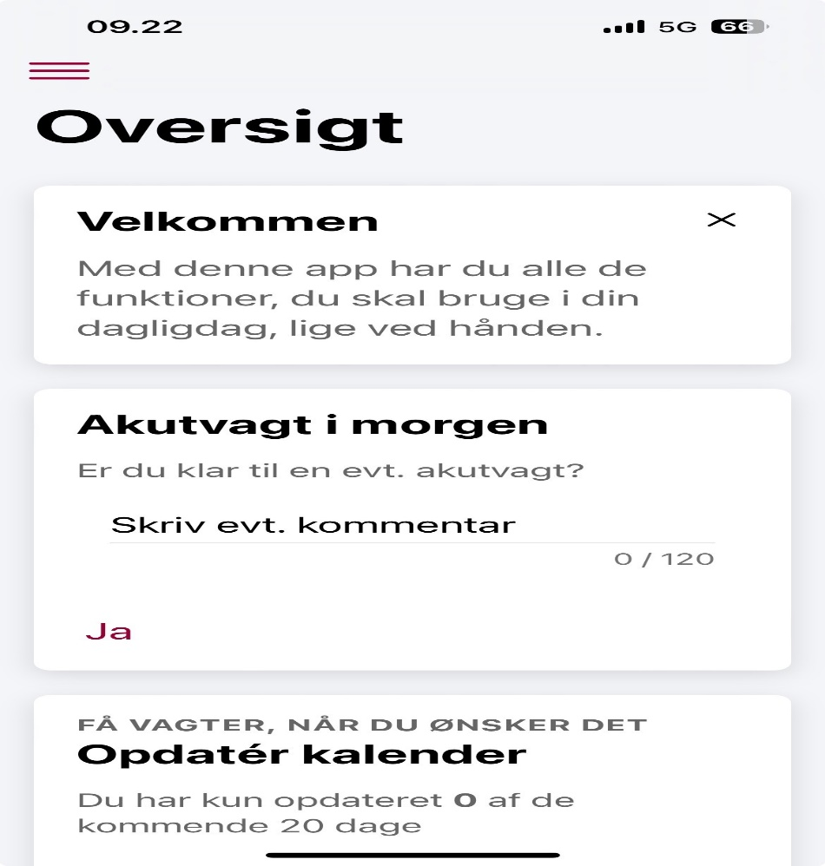

Dette er din startside, når du logger ind i appen.  
Klik på de tre streger i øverste venstre hjørne – så få du adgang til menuen.

**Menu**

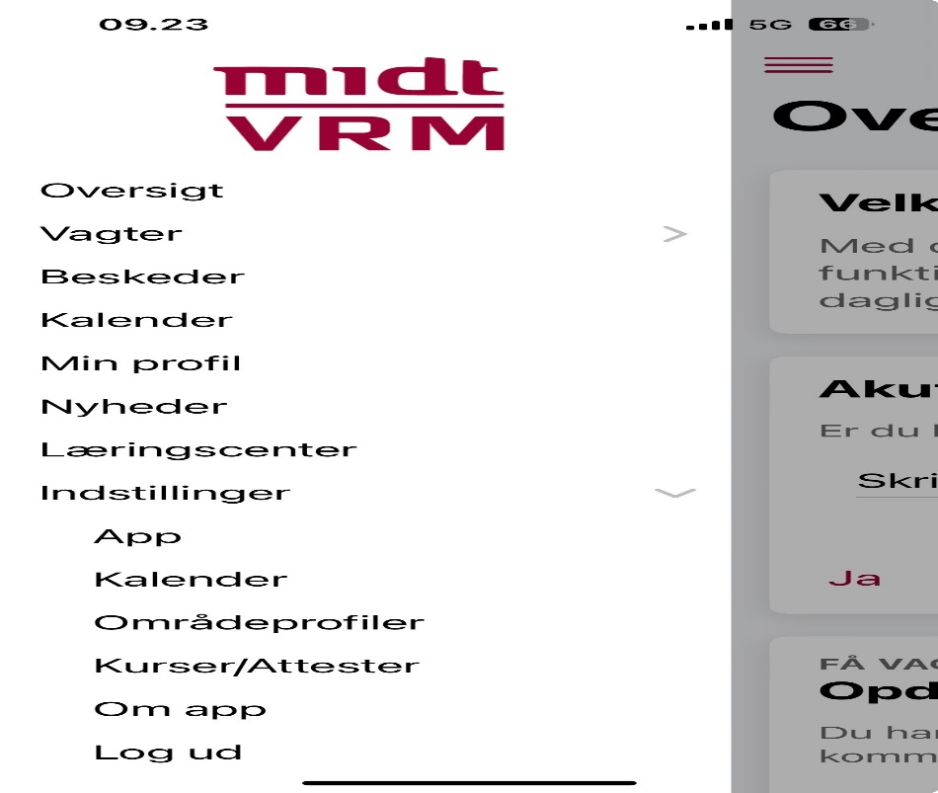

Her kan du vælge hvilket menupunkt, du vil se.

**Vagter**

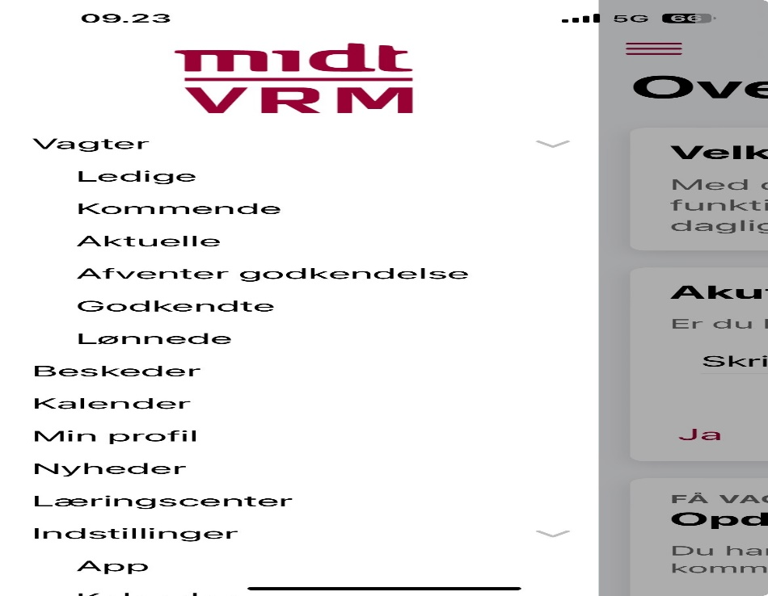

Under menupunktet 'Vagter' kan du se ledige vagter, som ikke er blevet besat endnu, og du kan angive interesse i de vagter, du ønsker. **Har du angivet interesse i en vagt, forventer vi, at du tager vagten, hvis vi tildeler dig den!**  
Du kan se vagter 4 uger frem under vagter.

**Godkend vagter**Hvis der er ændringer til vagten/overarbejde, skal disse rettes under 'Rediger vagt'.   
Indtast dine eventuelle ændringer, herefter kan du godkende vagten.  
Du skal godkende vagter senest tirsdag kl. 10 for den forgange uge.   
Hvis der ikke er ændringer, godkendes vagterne automatisk hver onsdag.

**Områdeprofiler**Under menupunktet 'Indstillinger' finder du områdeprofiler. Her kan du opsætte de områdeprofiler, du ønsker at have i forbindelse med, at du er til rådighed forskellige steder i regionen.

Når du har oprettet dine områdeprofiler, vil du på kalenderen kunne vælge, hvilken områdeprofil der skal være aktiv på hvilken dag. Du kan kun have én aktiv områdeprofil pr. dag.

OBS! Du kan vælge områdeprofiler inden for de områder, du har aftalt med din leder.  
Hvis du ønsker at arbejde i andre områder, end du er aftalt til, skal du kontakte nærmeste leder.